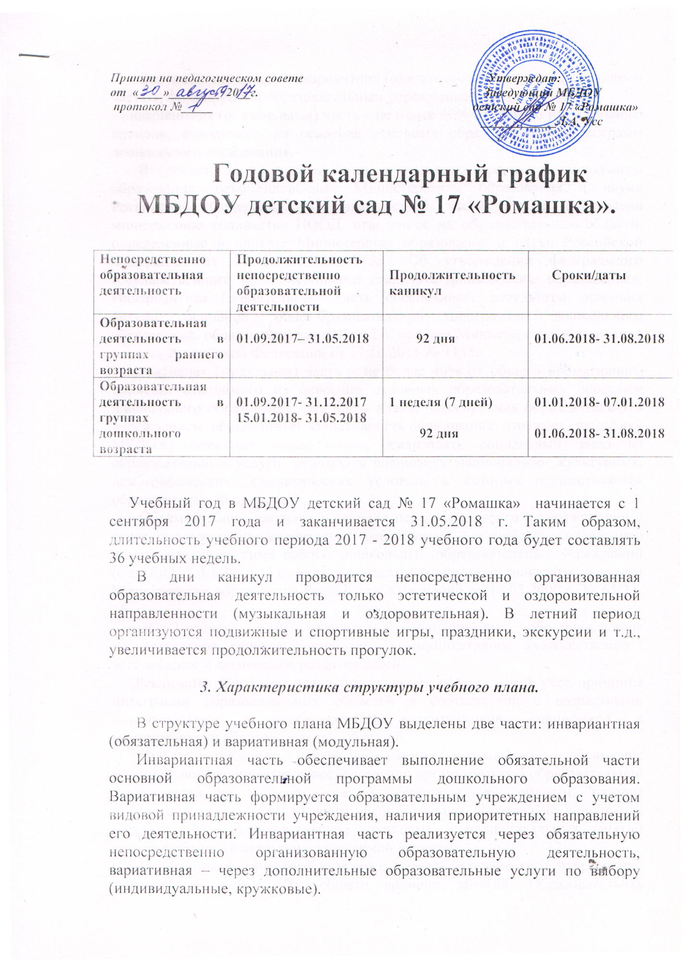

Принят на педагогическом совете Утверждаю:
от «____»________ 20__г. Заведующий МБДОУ
протокол №_____ детский сад № 17 «Ромашка»
____________Л.А. Усс

Годовой календарный график
МБДОУ детский сад № 17 «Ромашка».

Непосредственно образовательная деятельность | Продолжительность непосредственно образовательной деятельности | Продолжительность каникул | Сроки/даты
Образовательная деятельность в группах раннего возраста | 01.09.2017– 31.05.2018 | 92 дня | 01.06.2018- 31.08.2018
Образовательная деятельность в группах дошкольного возраста | 01.09.2017- 31.12.2017  15.01.2018- 31.05.2018 | 1 неделя (7 дней)  92 дня | 01.01.2018- 07.01.2018  01.06.2018- 31.08.2018

Учебный год в МБДОУ детский сад № 17 «Ромашка» начинается с 1 сентября 2017 года и заканчивается 31.05.2018 г. Таким образом, длительность учебного периода 2017 - 2018 учебного года будет составлять 36 учебных недель.
В дни каникул проводится непосредственно организованная образовательная деятельность только эстетической и оздоровительной направленности (музыкальная и оздоровительная). В летний период организуются подвижные и спортивные игры, праздники, экскурсии и т.д., увеличивается продолжительность прогулок.

3. Характеристика структуры учебного плана.

В структуре учебного плана МБДОУ выделены две части: инвариантная (обязательная) и вариативная (модульная).
Инвариантная часть обеспечивает выполнение обязательной части основной образовательной программы дошкольного образования. Вариативная часть формируется образовательным учреждением с учетом видовой принадлежности учреждения, наличия приоритетных направлений его деятельности. Инвариантная часть реализуется через обязательную непосредственно организованную образовательную деятельность, вариативная – через дополнительные образовательные услуги по выбору (индивидуальные, кружковые).
Соотношение между инвариантной (обязательной) частью и вариативной частью, формируемой образовательным учреждением:
- инвариантная (обязательная) часть – не менее 60% от общего нормативного времени, отводимого на освоение основных образовательных программ дошкольного образования.
В соответствии с требованиями комплексных программ дошкольного образования, рекомендованных Министерством образования и науки Российской Федерации, в инвариантной части Плана определено минимальное количество НООД, отведенное на образовательные области, определенные в приказе Министерства образования и науки Российской Федерации от 17.10.2013 № 1155 «Об утверждении федерального государственного образовательного стандарта дошкольного образования». Инвариантная (обязательная) часть обеспечивает результаты освоения детьми основной общеобразовательной программы дошкольного образования, обозначенные в пункте 2.6. приказа Министерства образования и науки Российской Федерации от 17.10.2013 № 1155.
- вариативная (модульная) часть – не более 40% от общего нормативного времени, отводимого на освоение основных образовательных программ дошкольного образования. Эта часть плана, формируемая образовательным учреждением, обеспечивает вариативность образования; отражает специфику МБДОУ; позволяет более полно реализовать социальный заказ на образовательные услуги, учитывать специфику национально- культурных, демографических, климатических условий, в которых осуществляется образовательный процесс.
Объем учебной нагрузки в течение недели определен в соответствии с санитарно - эпидемиологическими требованиями к устройству, содержанию и организации режима работы дошкольных образовательных учреждений (СанПиН 2.4.1.3049-13), а также инструктивно- методическим письмом Министерства образования Российской Федерации от 14.03.2000 г. № 65/23-16.
В Учебный план включены направления, обеспечивающие познавательное, речевое, социально - коммуникативное, художественно - эстетическое и физическое развитие детей.
Реализация Учебного плана предполагает обязательный учет принципа интеграции образовательных областей в соответствии с возрастными возможностями и особенностями воспитанников, спецификой и возможностями образовательных областей.
При составлении учебного плана учитывалось соблюдение минимального количества непосредственно организованной образовательной деятельности на изучение каждой образовательной области, которое определено в инвариантной части учебного плана, и предельно допустимая нагрузка. Часы факультативных, групповых и индивидуальных занятий входят в объем максимально допустимой нагрузки.
Реализация физического и художественно- эстетического направлений занимает не менее 50% общего времени занятий. Образовательная деятельность по физической культуре и музыке проводится со всей группой (по условиям ДОУ). Музыкальное воспитание детей ДОУ осуществляет музыкальный руководитель.
Максимально допустимый объем образовательной нагрузки в первой половине дня в младшей и средней группах не превышает 30 и 40 минут соответственно, а в старшей и подготовительной 45 минут и 1, 5 часа соответственно. В середине времени, отведенного на непрерывную организованную образовательную деятельность (НООД), проводят физкультминутку, включающую упражнения на профилактику зрения, общей и мелкой моторики, снятие мышечной усталости (продолжительность 2-3 минуты). Перерывы между периодами НООД – не менее 10 минут. НООД с детьми старшего дошкольного возраста осуществляется во второй половине дня после дневного сна, но не чаще 2-3 раз в неделю. Ее продолжительность составляет не более 25 – 30 минут в день. В середине НООД статического характера проводится физкультминутка.
Непосредственно образовательная деятельность, требующая повышенной познавательной активности и умственного напряжения детей, проводится в первую половину дня и в дни наиболее высокой работоспособности детей (вторник, среда). Для профилактики утомления непосредственно образовательная деятельность познавательной направленности чередуется с непосредственно образовательной деятельностью художественно- эстетического и физического направлений.
Для детей раннего возраста до 3 лет продолжительность непрерывной непосредственно образовательной деятельности (НООД) составляет не более 10 минут. НОД осуществляется непосредственно в первую и во вторую половину дня.
Максимально допустимый объем недельной образовательной нагрузки, включая реализацию дополнительных образовательных программ для детей дошкольного возраста соответствует СанПиН 2.4.1.3049-13:
 | 2-3 года | 3-4 года | 4-5 лет | 5-6 лет | 6-7 лет
фактически | 10 (1,5 ч.) | 10(2ч.30м.) | 10(3ч.40м.) | 14 (4ч.50м) | 15 (8 ч.)
СанПиН 2.4.1.3049-13  (максимум) | 1,5 ч. | 2 ч.45мин. | 4 ч. | 6 ч.15 мин. | 8 ч.30 мин.
СанПиН 2.4.1.3049-13  пп. 11.9; 11.10. | 8-10 мин. | не более  15 мин. | не более  20 мин. | не более  25 мин. | не более  30 мин.

1. Образовательная деятельность по дополнительному образованию проводится не чаще:
 | 2-3 года | 3-4 года | 4-5 лет | 5-6 лет | 6-7 лет
фактически | ----------- | ------------ | ----------- | ---------- | 1
СанПиН 2.4.1.3049-13  (максимум) | ----------- | 1 раз в неделю не более 15 мин. | 2 раза в неделю не более 25 мин. | 2 раза в неделю не более 25 мин. | 3 раза в неделю не более 30 мин.
4. Структура учебного плана

- Физическое развитие:

Содержание образовательной области «Физическая культура» реализуется через образовательную деятельность физическая культура – во всех группах ДОУ 3 раза в неделю (2 раза в музыкальном зале; 1 раз как часть дневной прогулки в форме спортивных и подвижных игр).

- Социально – коммуникативное направление:

Образовательная деятельность «Ребенок и окружающий мир». В первой младшей, во второй младшей группе проводится 2 раза в месяц, в средней, старшей, подготовительной группе проводится 4 раза в месяц.: 2 – по ознакомлению с предметным окружением и явлениями окружающей действительности, 2 – по формированию элементарных экологических представлений
Вариативная часть.

Вариативная часть учебного плана представлена кружком «Хореография». Образовательную деятельность в кружке ведет музыкальный руководитель. Продолжительность образовательной деятельности один раз в неделю в соответствии с Учебным планом . Кружковая работа ведется бесплатно.
Данная деятельность направлена на:
- развитие детского творчества;
- приобщение к искусству;
- формирование интереса к эстетической стороне окружающей действительности;
- удовлетворение потребности детей в самовыражении;
- воспитание чувства прекрасного;
Содержание вариативной части учебного плана не превышает допустимую нагрузку.
На основе Учебного плана разработано расписание непосредственно образовательной деятельности на неделю, не превышающее учебную нагрузку.
В расписании учтены психовозрастные возможности детей, продолжительность видов образовательной деятельности в день в каждой возрастной группе.
Образовательная деятельность проводится с несколькими детьми, с подгруппой или со всей группой. Предусматривается рациональное для детей каждого возраста чередование умственной и физической нагрузки.

